CONSELHO MUNICIPAL DOS DIREITOS DA CRIANÇA E DO ADOLESCENTE – COMDICA –SELACH
Criado pela Lei Municipal nº 3.124/2015
Edital nº 07/2015
CANDIDATOS E NUMEROS PARA CAMPANHA ELEITORAL
A Presidente do Conselho Municipal dos Direitos da Criança e do Adolescente – COMDICA – do Município de Selbach , no uso de suas atribuições legais e de acordo com o art. 139 da Lei Federal nº 8.069 (ECA), arts. 27 ao 31 da Lei Municipal nº 3.124/2015 , e o Presidente da CEE Claudir Matias Koling, tornam pública a divulgação dos candidatos e respectivos números para campanha eleitoral:
Nome Candidato | Número
MARIA NAIR DOS SANTOS SEIBEL   | 10
MILTON JOSE FREY   | 20
MARIA IVETE SCHUSTER  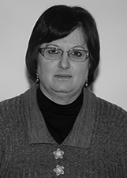 | 30
MÁRCIA JANETE BECKER   | 40
DANIELA FELDEKIRCHER MALDANER   | 50
CÉLIA KOHLER ARNT  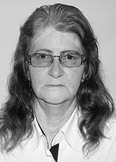 | 60

Selbach/RS, 21 de Julho de 2015.

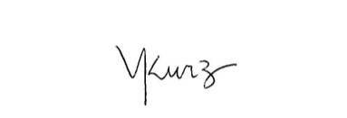
Márcia Liliane Barboza Kurz
Presidente do Conselho Municipal dos Direitos da Criança e do Adolescente de Selbach/RS

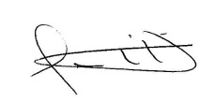
Claudir Matias Koling
Presidente do Comissão Especial Eleitoral - CEE

